Begegnungsgarten Europaallee
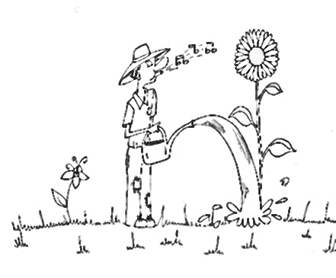

Dieses Jahr wollen wir den Garten wieder so richtig zum Blühen bringen
Alle dürfen mitmachen!!!

Wer hat Pflanzen übrig? (Auspflanzen nach Absprache)
Wer hat Lust ab und zu mitzuhelfen? (jeder wie sie/er kann)

Wir freuen uns über alle Leute, die Lust haben, gemeinsam mit den Bewohnern der Wohnanlage „Europaallee“, am weiteren Gestalten eines schönen Gartens mit zu wirken.

Kontakt: Heike und Freimut Hennies, Buchenweg 4, Tel. 5053969

